**Анализ выполнения плана мероприятий**

**по предупреждению детского дорожно-транспортного травматизма**

**в 2023-2024 году**

**1. Административно-хозяйственная деятельность**

- В учебном году обновлена дорожная разметка на территории ДОУ (1 и 2 корпус).

- Приобретены сюжетно-ролевые, дидактические игр по правилам дорожного движения.

- Приобретены костюмы для сюжетно-ролевых игр «Сфетофорчик», «Инспектор ДППС»

- Приобретение магнитного стенда «Адаптированная для детей схема микрорайона»

- Приобретение материала для обновления уголков безопасности дорожного движения в групповых помещениях. Пополнение РППС методического кабинета и групп по профилактике ДДТТ: приобретение методической, детской художественной литературы по ПДД

- Приобретен мобильный автогородок

- Обновление оборудования автогородка на территории ДОУ (дорожные знаки, машинки и т.д.)

**Выводы:** в учебном году проведены все запланированные мероприятия.

**Необходимо в 2024-2025 году приобрести стенд для размещения информации по ПДДТТ во 2 корпус.**

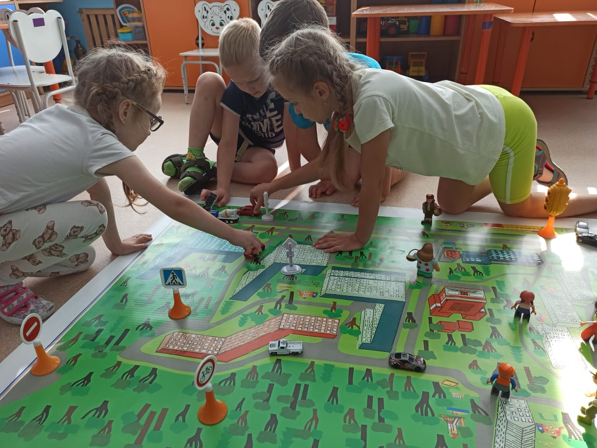

**2. Организационно-педагогическая деятельность**

- Разработка, утверждение плана мероприятий по предупреждению ДДТТ в ДОУ на 2024-2025 учебный год

- Размещение (обновление информации) на официальном сайте организации информационного баннера «Безопасность дорожного движения»

- Проведение целевых (внеплановых – по мере необходимости) инструктажей с педагогическими работниками по предупреждению детского дорожно-транспортного травматизма: по охране жизни и здоровья детей в ДОУ (ОЖД-01-16); по охране жизни и здоровья детей при проведении прогулок, экскурсий (ОЖД-02-16); по охране жизни и здоровья детей при пешем сопровождении за пределы ДОУ (ОЖД-05-16); по охране жизни и здоровья при перевозке воспитанников (ОЖД-01-2019)

- Проведение повторного инструктажа с педагогическими работниками по выполнению инструкций: по охране жизни и здоровья детей в ДОУ (ОЖД-01-16); по охране жизни и здоровья детей при проведении прогулок, экскурсий (ОЖД-02-16); по охране жизни и здоровья детей при пешем сопровождении за пределы ДОУ (ОЖД-05-16).

- Размещение (обновление) на кабинках детей дошкольных групп памяток по предупреждению ДДТТ «Безопасность детей – безопасность взрослых!»

- Размещение на информационных стендах в помещениях ДОУ памяток по предупреждению ДДТТ (1 и 2 корпус)

- Обсуждение информационных материалов о причинах и последствиях дорожно-транспортных происшествий связанных с детьми. Выставка и обзор методической литературы по основам безопасности дорожного движения «В помощь воспитателю» - «Изучаем ПДД»

- Контроль организации работы с детьми по профилактике ДДТТ

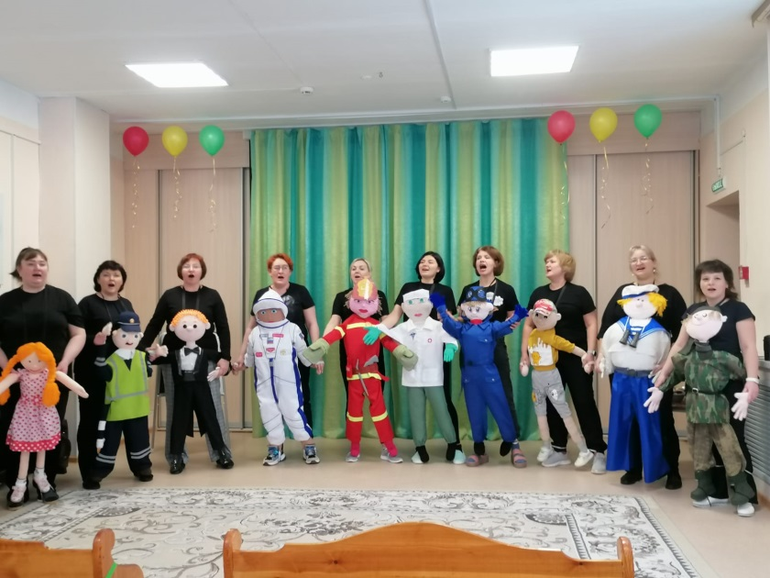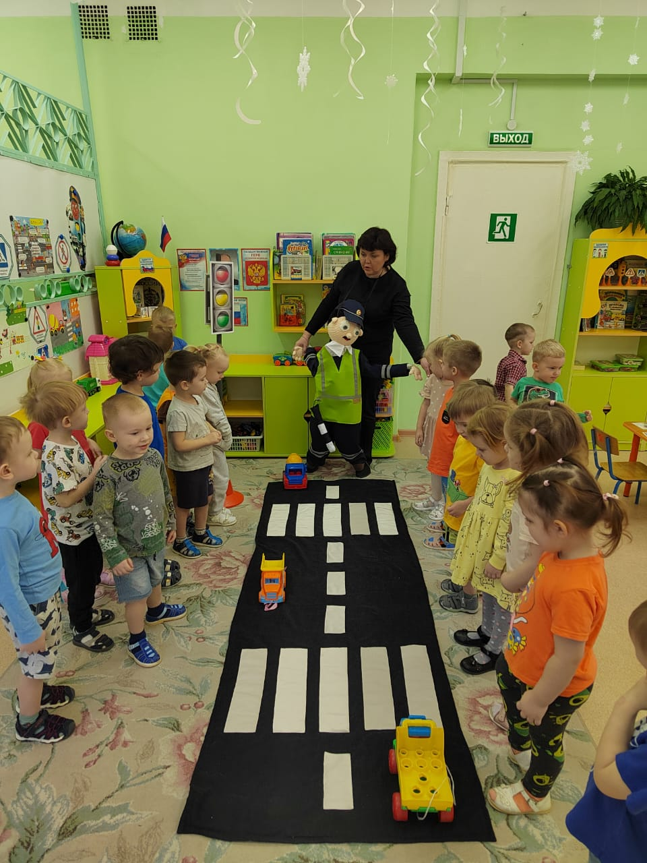

**Выводы:** в учебном году проведены все запланированные мероприятия.

**Необходимо в 2024-2025 году обобщить материал «Куклы и дорожные истории»**

**3. Работа с детьми**

- Изучение ПДД с воспитанниками на основе иллюстрированного материала

- Совместная образовательная деятельность в дошкольных группах «Познавательное развитие» (ОБЖ); тематические занятия, беседы, развлечения по правилам безопасности дорожного движения с воспитанниками

- Чтение художественной литературы, загадок и заучивание стихотворений по ПДД с детьми дошкольного возраста

- Просмотр мультимедийных презентаций, мультфильмов и видеороликов по вопросам ДДТТ «Азбука безопасности» с детьми дошкольного возраста

- Игры по ПДД (подвижные, дидактические, сюжетно-ролевые, театрализованные)

- Целевые прогулки с воспитанниками дошкольных групп: к пешеходному переходу; к светофору; к перекрестку (к регулируемым и нерегулируемым перекресткам)

- Тематическая неделя «Неделя безопасности»

- Игра-викторина «Знатоки ПДД» с детьми дошкольного возраста

- Выставка детских рисунков детей дошкольного возраста по безопасности дорожного движения «Ладошка в ладошке – безопасная дорожка!»

- Развлечение «Давай дружить, дорога!»

- Конкурс мини – рассказов в жанре комиксов «Я люблю кататься» для детей, родителей и педагогов. Квест – игра «Дорожные ловушки». Конкурс «Дорожное дефиле» среди дошкольных образовательных учреждений.

- Музыкально-спортивный праздник «Уроки Светофорика» для детей старшего дошкольного возраста

|  |  |  |  |
| --- | --- | --- | --- |
| Мероприятия, на основании «ПЛАНА совместной работы ОГИБДД УМВД России по ЗАТО г. Северск и Управления образования Администрации ЗАТО Северск по профилактике детского дорожно-транспортного травматизма на 2023-2024 учебный год | «Посвящение в пешеходы»  День старшего поколения  «Белая трость»  Всемирный день ребенка  День памяти жертв ДТП  День матери  День студента  День изобретения автомобиля  День защитника Отечества  День ЮИД  Цветы для автоледи  День защиты детей  Всемирный день велосипеда  День светофора | Сентябрь 2023 г.  1 октября 2023 г.  15октября2023 г.  20 ноября 2023 г.  20 ноября 2023 г.  27 ноября 2023 г.  25 января 2024 г.  29 января 2024 г.  23февраля2024 г.  6 марта 2024 г.  8 марта 2024 г.  1 июня 2024 г.  3 июня 2024 г.  5 августа 2024 г. | Управление образования  Администрации ЗАТО Северск  ОГИБДД УМВД России по ЗАТО  г. Северск |

Отчет

о мерах по профилактике ДДТТ и разработке комплекса мероприятий по обучению детей безопасному поведению на автомобильных дорогах

МБДОУ «Детский сад № 50»

|  |  |  |  |
| --- | --- | --- | --- |
| № | Наименование мероприятия | Группа | Количество обучающихся |
| П.2 | 24 августа в детском саду, совместно с инспектором по пропаганде БДД ОГИБДД по ЗАТО Северск Томской области Беляевой Екатериной Александровной, прошел «День профилактики нарушений на дорогах» | С 3 до 7 лет | 262 |
| 01 сентября проведен Единый урок безопасности в рамках Декады дорожной безопасности | С 3 до 7 лет | 320 |
| 14 сентября проведено общесадовское родительское собрание «Азбука безопасности» с рассмотрением вопросов, касающихся предупреждения правонарушений среди несовершеннолетних в сфере дорожного движения, использования ремней безопасности и детских удерживающих устройств в автомобилях родителей при перевозке детей, безопасного использования велосипедов и средств индивидуальной мобильности. | общесадовское родительское собрание | 116 родителей |
| 13 марта проведено общесадовское родительское собрание инспектором по пропаганде БДД ОГИБДД по ЗАТО Северск Томской области Булавко Е.Ю. «Азбука безопасности» с рассмотрением вопросов, касающихся предупреждения правонарушений среди несовершеннолетних в сфере дорожного движения, использования ремней безопасности и детских удерживающих устройств в автомобилях родителей при перевозке детей, безопасного использования велосипедов и средств индивидуальной мобильности. | С 3 до 7 лет | 214 |
| 27 июня праздник с родителями и общесадовское родительское собрание инспектором по пропаганде БДД ОГИБДД по ЗАТО Северск Томской области Булавко Е.Ю. «Азбука безопасности» с рассмотрением вопросов, касающихся предупреждения правонарушений среди несовершеннолетних в сфере дорожного движения | С 3 до 7 лет  Родители воспитанников | 80 |
| П.3 | 27 и 29 июня прошло патрулирование территории прилегающей к образовательной организации по соблюдению ПДД.  Работа «Родительского патруля» в ДОУ была организована по трём направлениям:  - соблюдение правил дорожного движения родителями и воспитанниками ДОУ по пути следования в детский сад;  - соблюдение правил перевозки детей в автомобиле;  - использование на одежде светоотражающих элементов. | Родители воспитанников | 80 семей |
| 29 сентября на территории детского сада и на близлежащих улицах, проводились мероприятия по контролю за безопасностью перевозки несовершеннолетних и наличием у детей-пешеходов световозвращающих элементов «Родительским патрулем» | Родители воспитанников | 74 семьи |
| 15 и 16 февраля на территории сада работал «Родительский патруль», который раздавал листовки и памятки по профилактике детского дорожно-транспортного травматизма | Родители воспитанников | 79 семей |
| 18 апреля на территории сада работал «Родительский патруль», который раздавал листовки и памятки по профилактике детского дорожно-транспортного травматизма | Родители воспитанников | 85 семей |
| П.5 | Информация размещена в родительских чатах.  Актуализирована информация на страницах «Безопасность в ДОУ»,  «Безопасность дорожного движения» на сайте образовательной организации  <http://cad50.vseversk.ru/list_20.htm>  <http://cad50.vseversk.ru/list_26.htm> | Общедоступная информация | Общедоступная информация |
| П.6 | 1 марта совместно с отрядом ЮИД МАОУ «СОШ № 80» «День рождения ЮИД. Обучение детей дошкольного возраста ПДД, как части формирование культуры безопасности» | 7 лет | 20 |
| 6 октября прошло совместно с отрядом ЮИД МБОУ «СОШ № 83» день профилактики нарушений на дорогах  «Викторина светофора» | 7 лет | 22 |
|  | 15.02.2024 в МБДОУ «Детский сад № 50» состоялся семинар-практикум «Куклы и дорожные истории» обучение детей дошкольного возраста ПДД с использованием кукол-образов».  В мероприятии приняли участие более 200 воспитанников из детских садов № 50, 44, 54; отряд ЮИД МБОУ «СОШ № 83»; студенты ОГБПОУ «СПК». 20 педагогов МБДОУ «Детский сад № 50» показали открытые занятия в группах раннего и дошкольного возраста. | С 3 до 7 лет | 234 |
| П.7 | Проведение ежедневных «минуток безопасности» занятия в рамках реализации программы  Л. Л. Тимофеева. «Формирование культуры безопасности у детей от 3 до 8 лет» определено содержание в области формирования безопасного поведения на улице | С 3 до 7 лет | 262 |

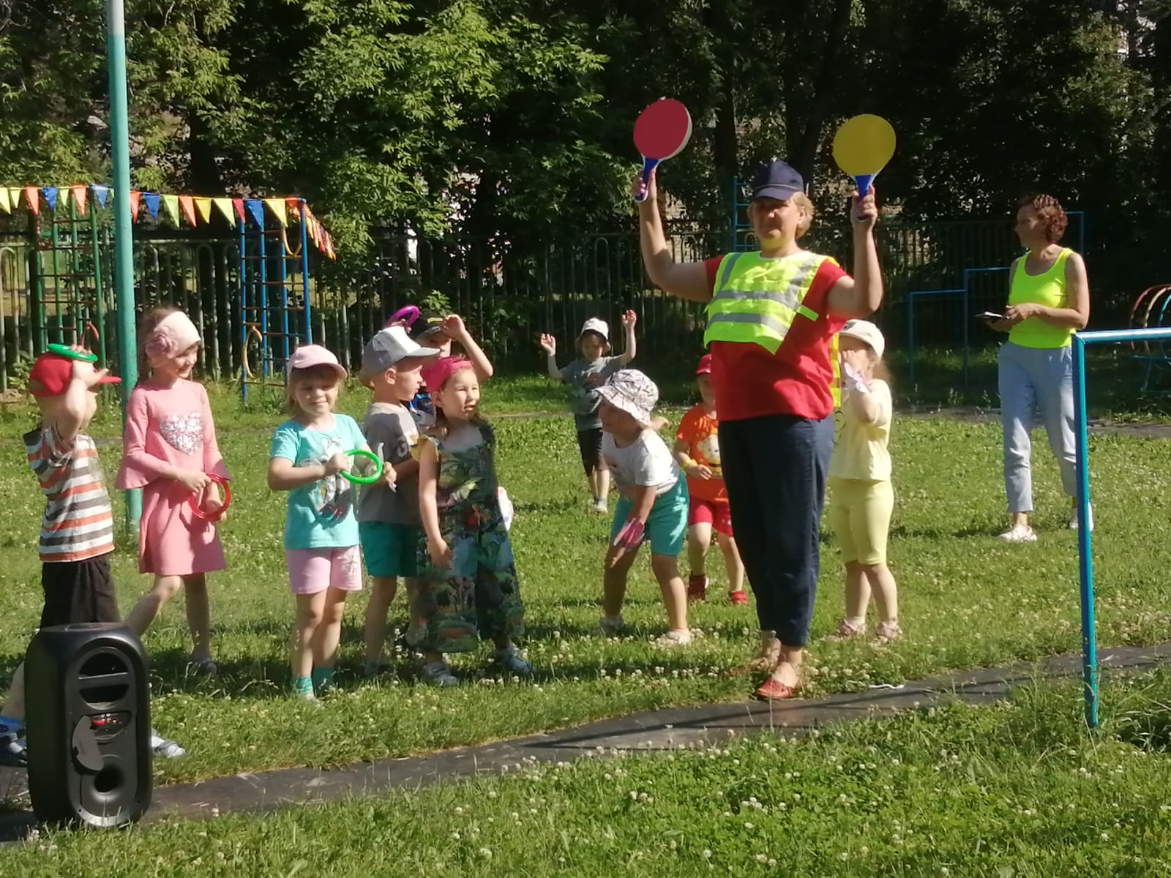

**Выводы:** в учебном году проведены все мероприятия в соответствии с «Планом мероприятий по предупреждению детского дорожно-транспортного травматизма на 2023 – 2024 учебный год»

**4. Работа с родителями**

- Групповые родительские собрания «Родители – образец поведения на дорогах!»

- Составление «План работы Родительского патруля на 2023 – 2024 учебный год», «Графика патрулирования территорий, прилегающих к образовательной организации, по соблюдению ПДД Родительским патрулем на 2023 – 2024 учебный год», совместно с родительским комитетом. Информирование участников образовательных отношений о деятельности (не реже 1 раза в квартал)

- Организация работы с родителями на основании «Перспективный план работы с родителями по правилам дорожного движения в 2023-2024 учебном году»

- Общее родительское собрание «Безопасность наших детей» с приглашением инспектора ГИБДД

- Наглядно-информационная работа с родителями (законными представителями) по профилактике ДДТТ (буклеты, статьи, консультации…)

- Проведение патрулирования и рейдов по соблюдению детьми и подростками Правил дорожного движения в микрорайоне образовательной организации

**Выводы:** в учебном году проведены все мероприятия в соответствии с «Планом мероприятий по предупреждению детского дорожно-транспортного травматизма на 2023 – 2024 учебный год». Особое внимание было уделено организации работы родительского патруля.

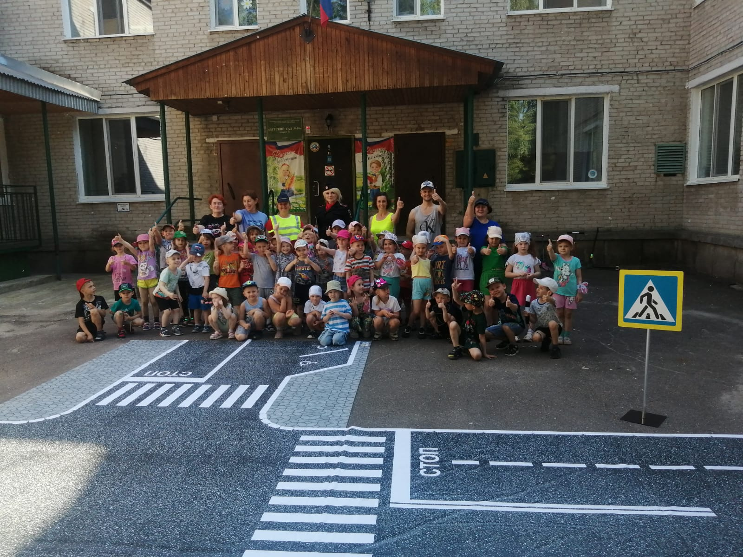

**5. Межведомственные связи**

- Участие инспектора ГИБДД в проведении общих родительских собраний

- Проведение членами школьных отрядов ЮИД бесед по Правилам дорожного движения.

- Участие отрядов ЮИД в родительских собраниях и на мероприятиях по БДД (агитационные номера). Выступление школьных отрядов ЮИД в подшефном детском саду Отряд ЮИД МАОУ «СОШ №80», МБОУ «СОШ №83»

**Выводы:** в учебном году проведены все мероприятия в соответствии с «Планом мероприятий по предупреждению детского дорожно-транспортного травматизма на 2023 – 2024 учебный год». Необходимо в 2024-2025 году активно привлекать членов школьных отрядов ЮИД к проведению мероприятий по ПДДТТ.



Заведующий

МБДОУ «Детский сад № 50» _____________________________________ Н.В.Еремина

подпись

М.П.